聚类与分类的最大不同在于，分类的目标事先已知，而聚类却不一样。因为去产生的结果与分类相同，但类别没有预先定义。聚类有时也被称为无监督分类。
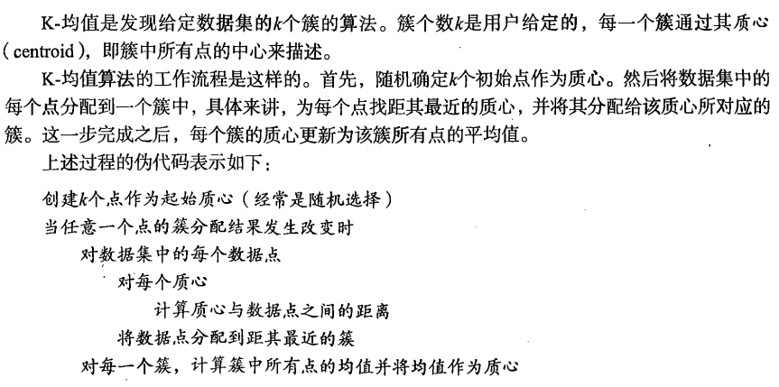
上面所提到的最近质心，说明需要进行某种距离计算，可以使用自己喜欢的或是根据不同的应用场景选择不同的距离计算方法。
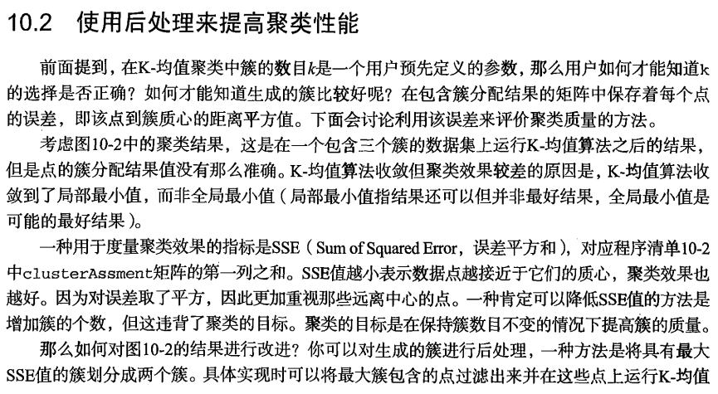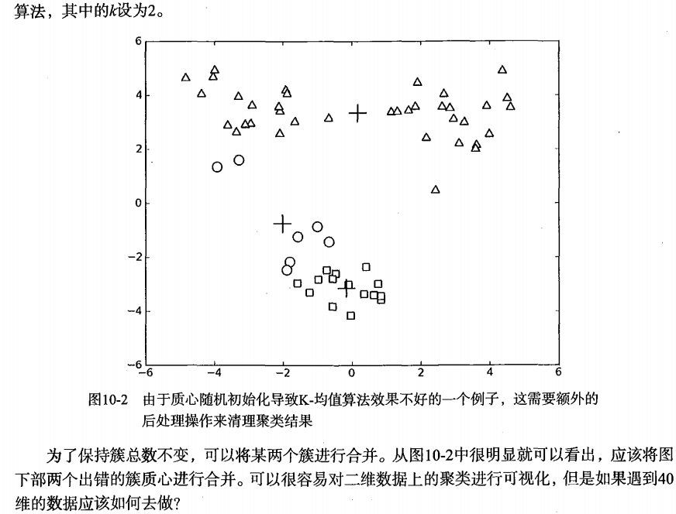
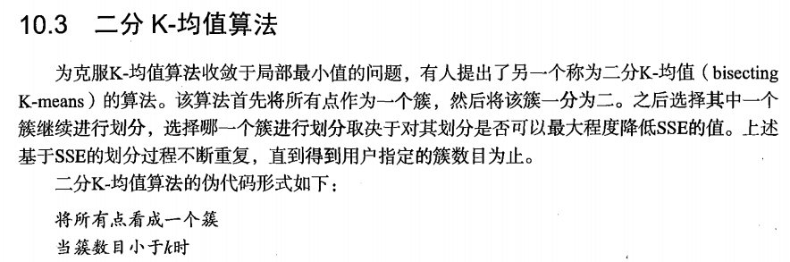
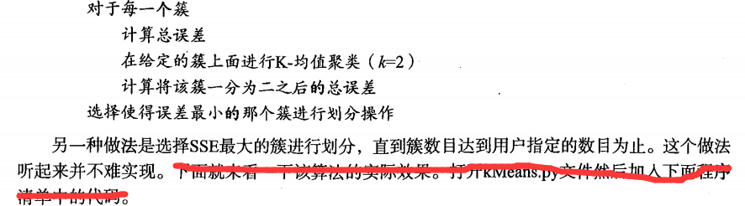
二分K-均值算法：当簇的数目还没有达到K值得时候，每一次遍历目前所有的簇，找出最适合划分的簇，使得没有划分的其他簇的误差和划分后的两个簇的误差的和最小，也就是使得所有数据的SEE总和最小，以此来达到全局最优的效果。

